САЯНО-ШУШЕНСКАЯ ГИДРОЭЛЕКТРОСТАНЦИЯ 4000 ЧАСОВ СПУСТЯ…

По всей вероятности, трагедия на СШ ГЭС, происшедшая 17 августа 2009 года, через какое-то время войдет в «Книгу рекордов Гиннеса» как наиболее описанная журналистами и писателями техногенная катастрофа первого десятилетия третьего тысячелетия… Так ли это и не является ли это событие рукотворным мероприятием и технократическим расчетом наших конкурентов, оппонентов и противников, может быть, лет через 100 и рассекретят специальные службы «Евроссии» - а пока мы, как и все, придерживаемся официальной версии Ростехнадзора… Виноваты во всем «Гайдар и его команда», если точнее – «Чубайс и его команда»… Не хотелось бы вступать в полемику, но интересной, как нам кажется, может быть такая коротенькая фраза в итоговом отчете Ростехнадзора: «Катастрофа на СШ ГЭС произошла после того как на Братской ГЭС произошел пожар и всю нагрузку перекинули на СШ ГЭС»… Как известно, случайность является неосознанной закономерностью – а в таких серьезных делах случайностей не бывает… Но мы хотели бы посмотреть на ситуацию вокруг СШ ГЭС просто со стороны обычного рядового гражданина России и соединить, казалось бы, несочетаемое…
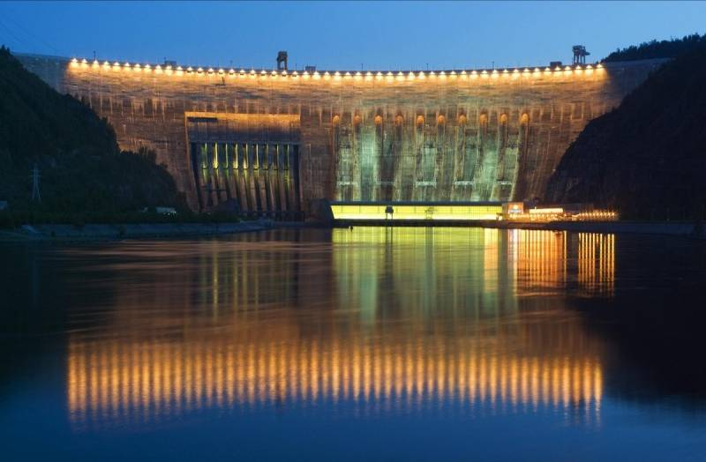

- 17.08.2009 – ИЛЬЯ НАЙМУШИН - СПЕЦИАЛЬНЫЙ КОРРЕСПОНДЕНТ АГЕНТСТВА «РЕЙТЕР»

Итак, нам стало известно, что 17 августа 2009 года, примерно в 11 часов, то есть через 3 часа после катастрофы, на месте аварии совершенно случайно оказался специальный корреспондент Международного агентства «Рейтер» Илья Наймушин, который и стал первым федеральным фото-корреспондентом, беспристрастно фиксировавшим, практически без перерыва, в течение трех дней события, действия, лица, факты, моменты и мгновения… А спустя 40 дней, Илья Наймушин из более чем 3000 фотографий отобрал 75 и сделал свою знаменитую выставку, посвященную семидесяти пяти погибшим работникам СШ ГЭС – «минус 75»… И уже после выставки, в октябре 2009 года, Илья дал интервью журналам «Русский репортер» и «Эксклюзив», в котором рассказал о своем личном ощущении и о своем личном понимании происходящего 17 августа 2009 года…

СПЕЦКОР: | Илья, как Вас угораздило попасть в поселок гидростроителей Черемушки с полным комплексом специального фотооборудования и как Вам случайно удалось оказаться вблизи СШ ГЭС практически в момент аварии?
ИЛЬЯ Н.: | У Вас не совсем правильная постановка вопроса… Но я постараюсь Вам ответить… В тот день я по приглашению людей из общины Виссариона ехал к нему в его «Город Солнца» - деревню под названием Петропавловка – для проведения фотосъемок жизни и быта поселения… Поэтому, наверно, не повезло Виссариону… А я как раз-таки не люблю освещать трагические события. Но это моя работа – и я просто вынужден снимать все это…
СПЕЦКОР: | Илья, тогда хотелось бы задать Вам такой простой вопрос – Вы любите свою работу?
ИЛЬЯ Н.: | Свою работу? Да… Но снимать трагедии, мне совсем не нравится, но это часть моей работы, которая висит на мне, как тяжелое бремя.
СПЕЦКОР: | Так получается, эти трагические события произошли 17 августа 2009 года в 04 часа 14 минут по московскому времени?
ИЛЬЯ Н.: | Да, 17 августа 2009 года, но в 8 часов 13 минут по местному, красноярскому, времени…
СПЕЦКОР: | Вот в этом и вопрос: есть мнение, что трагедия произошла в 4:14 по московскому времени и в 8:13 по местному… А куда же делось 60 секунд?
ИЛЬЯ Н.: | У меня информация, что события случились в 8:13 по местному времени. Куда исчезли 60 секунд и почему возникла такая разница – я не знаю…  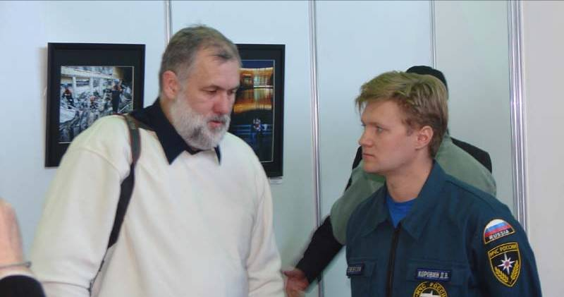
СПЕЦКОР: | Ок… Ну и как там Виссарион поживает?
ИЛЬЯ Н.: | Не знаю, я же до него не доехал… Меня повернули - и я поехал на СШ ГЭС. Я ведь ночевал в городе Абакане, а на утро поехал к Виссариону... Я позавтракал в кафе и в 9:30, перед выходом из гостиницы, я увидел по телевизору «бегущую строку» с сообщением о том, что «на Саяно-Шушенской ГЭС произошла авария на водоводе, погибло 6 человек, пострадало 8». Меня это сообщение заинтересовало, но я знаю, что на ГЭС меня не пустят, потому что визиты на ГЭС нужно заранее согласовывать через Москву.
СПЕЦКОР: | Вы говорите, что первое сообщение о случившемся было по телевидению? А как же система «ОКСИОН» (Общероссийская Комплексная Система Информирования и Оповещения Населения)?
ИЛЬЯ Н.: | Я не знаю, что это такое. Об аварии я узнал из сообщения по телевидению. Но не придал этому значения, так как «авария на водоводе» звучит негромко и не угрожающе. Если бы сказали, что машинный зал ГЭС «взлетел» на воздух - я бы сразу туда поехал. А так – «авария на водоводе» - что-то непонятное, где-то внутри ГЭС, и ясно, что меня туда все равно не пропустят. Поэтому и я поехал в Город Солнца, как и планировал ранее...
СПЕЦКОР: | А когда и почему Вы поехали на ГЭС?
ИЛЬЯ Н.: | Пока я ехал в Минусинск, мне начали звонить родственники, друзья, знакомые из Красноярска и интересоваться, как ситуация, идет ли волна и нужно ли срочно эвакуироваться и спасать имущество. Некоторые из них говорили, что есть сообщения о том, что уже смыло Майнскую ГЭС, что везде паника, из Абакана и Минусинска бегут люди. И действительно, я знаю, что если бы пошла большая волна, вследствие прорыва плотины, то смыло бы и Майнскую ГЭС, и Красноярскую ГЭС и сам Красноярск, где-то через 44 минуты… Тогда я позвонил руководителю пресс-службы Сибирского регионального центра МЧС России Дмитрию Кудрявцеву, чтобы узнать что же происходит. Он мне сообщил, что случилась большая авария, на ГЭС паника, ничего не понятно, но прорыва плотины не будет… И в этот момент мне позвонили из агентства «Рейтер» и дали мне указание ехать на Саяно-Шушенскую ГЭС... Я в это время находился в 100 км от ГЭС... Развернулся и поехал в сторону СШ ГЭС… Проехал поселок Черемушки – все спокойно, на Майнской ГЭС – тоже все спокойно, паники нет, в поселке Майна – все люди работают, ходят по магазинам, все спокойно.  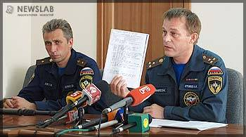
СПЕЦКОР: | А система ОКСИОН в это время работала? Ведь у нас по стране размещено несколько сотен тысяч точек оповещения населения о чрезвычайной ситуации и тысячи плазменных крупноформатных панелей.
ИЛЬЯ Н.: | Не знаю, не видел я этих точек, и тем более плазменных панелей…
СПЕЦКОР: | Во сколько Вы прибыли на место аварии? И что там происходило?
ИЛЬЯ Н.: | Доехал я за 2 часа. То есть в 11-11:30 часов я был на месте. И примерно в это время начался сброс воды с ГЭС, до этого момента вода там накапливалась… Ситуация там была крайне сложная – руководство ГЭС в первый момент после аварии сразу уехало на ближайшую возвышенность. Там была полная паника. Интересный момент, что в этот день у директора ГЭС был день рождения… При аварии были повреждены водоводы, и вода шла по ним сплошным потоком. ГЭС перестала функционировать, обесточилась и задвижки нужно было закрывать вручную... В итоге обычный слесарь, который работал на ГЭС, ни спасатели ни спецчасть, самостоятельно, без чьего либо приказа, на своем личном автомобиле переехал через мост на другую сторону плотины, по горе добрался до гребня ГЭС, выломал дверь в тоннель и вручную опустил задвижки на верхнем бьефе... Это происходило, примерно, в 10-10:30 часов.
СПЕЦКОР: | То есть получается, что 133 минуты с момента аварии никто не предпринимал никаких мер по её устранению?
ИЛЬЯ Н.: | Да, аварийная служба прибыла уже после того, как слесарь перекрыл задвижки вручную. И только в 11 часов начался аварийный сброс воды. В это же время были предприняты меры по восстановлению электроснабжения предприятий, которые получали электроэнергию от СШ ГЭС… Когда я проезжал мимо Саянского алюминиевого завода – он не работал, трубы не дымили. То есть электроэнергия перестала на него поступать, а 130 тысяч тонн алюминия застыло в ваннах, все производство замерло и предприятие понесло, конечно же, колоссальные убытки. Электроэнергия была подана от Майнской ГЭС не только на промышленные предприятия, но и на Саяно-Шушенскую ГЭС на время спасательных работ… И только поздним вечером водолазами МЧС вручную были перекрыты задвижки нижнего бьефа, и вода перестала поступать на ГЭС.
СПЕЦКОР: | А по какой причине Вы именно в этот день поехали в «Город Солнца»?
ИЛЬЯ Н.:  СПЕЦКОР:  ИЛЬЯ Н.: |   18 августа 1990 года Виссарион предсказал, что будет всемирный потоп, и спасутся только те, кто будут на горе Любви возле озера Тибер-Куль, где он строит «Город Солнца»… Я бывал там несколько раз. И это была очередная рабочая командировка…  А как Вас допустили на место аварии? Вам кто-то помогал в Вашей работе или кто-то контролировал Ваши действия?  Пропуск на саму ГЭС я получил только ночью 17 августа... Весь день я снимал издалека... Я проходил там, как спасатель... Никто меня не контролировал, не следил за моими действиями и количеством отснятого материала…
СПЕЦКОР: | Так получается, что Вы могли там снять всё, что угодно и отправить Ваши снимки кому угодно?
ИЛЬЯ Н.: | Получается, что мог… Но я уже более 10 лет сотрудничаю с МЧС, в плане освещения событий, и люди мне доверяют. А мои морально-этические принципы не позволяют мне торговать информацией, тем более с мест трагедий… В первые сутки я был единственным федеральным корреспондентом, и мои фотографии были опубликованы в новостях агентства «РИА-Новости».
СПЕЦКОР: | Вы находились на месте аварии несколько дней и наблюдали за спасательными работами. Как они проходили, кто участвовал, и кто всем этим руководил?
ИЛЬЯ Н.: | Да, я работал на СШ ГЭС до 21 августа... Кроме спасателей МЧС, там были спецгруппы – «ЦентрСпас» и «СибСпас». В первые дни руководил работами генерал-майор начальник Сибирского регионального центра МЧС России Данияр Сафиулин… Многие работы проводились вручную, огромное количество искореженного металла приходилось вырезать болгарками. Спасателям приходилось работать наверху, зная, что под ними находятся трупы людей…
СПЕЦКОР: | Всем известна нашумевшая статья хакасского журналиста Афанасьева, в которой говорится, что спасатели не пытаются спасать людей, а они живы, находятся в «воздушных мешках» и стучат снизу. Что Вы можете об этом рассказать?
ИЛЬЯ Н.: | При постоянной работе спасателей по разбору завалов, работе тяжелой техники и сбросе воды, шум стоит такой, что вообще ничего невозможно услышать. Никаких стуков снизу не было слышно. Всё это эмоции…
СПЕЦКОР: | А почему же так много людей находилось непосредственно на ГЭС в момент аварии?
ИЛЬЯ Н.: | Все события произошли в момент пересмены... Одна смена пришла на работу, а другая еще не ушла. Но кроме этого, как мне рассказывали местные жители из поселка Черемушки, в ночь перед аварией на ГЭС что-то случилось, скорее всего, с колонкой, была сильная вибрация и это пытались устранить. Эта колонка была установлена на втором агрегате в апреле 2009 года. Именно второй агрегат был выведен из строя.
СПЕЦКОР: | Понятно... А Вы снимали первых лиц на месте аварии? Кто из них особо отличился на Ваш взгляд?
ИЛЬЯ Н.: | Нет, я снимал только разбор завалов в машинном зале и рабочих, выполняющих эти работы. Никого из высшего руководства Красноярского края и республики Хакасия 17 августа 2009 года я там не видел...  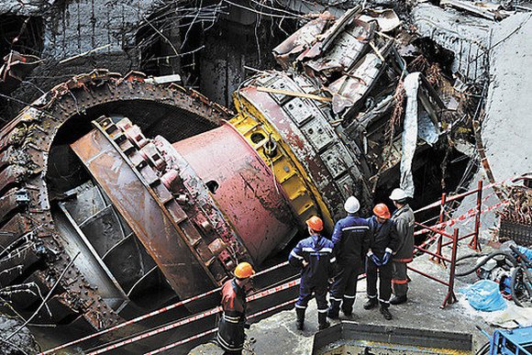

- 28.01.2010 – СИТУАЦИЯ ПОД КОНТРОЛЕМ – ХАКАСИЯ МОЖЕТ СПАТЬ СПОКОЙНО!
А эта история произошла в середине декабря 2009 года… В красноярском заведении под названием «Веселый Роджер» должен был выступать коллектив «Запрещенные барабанщики» и Флорид Исламов, руководитель знаменитой группы «Яхонт», пригласил меня посмотреть их программу… Вот так, благодаря господину Исламову, и произошла моя первая встреча с удивительным человеком, невероятным мастером и талантливым певцом из США под именем Кур-бан… Уже через три минуты знакомства мы разговаривали с ним, как давние друзья, и он тогда сказал: «Слава, найди меня – ты сможешь… Встретимся после нового года!!!». А в середине января 2010 года из города Абакана, в сопровождении одного из руководителей СШ ГЭС Владимира Плотникова, Кур-бан, благодаря снова Флориду Исламову, посетил город Красноярск. И мы уже имели четырехчасовую беседу с ним о смысле жизни и безопасности, о музыкальных «неграх» и Славе Медянике, о Брайтон-бич и о Лас-Вегасе, о нравах империалистов и о типах женщин… Короче, обо всем, кроме музыки… Тогда мы и договорились о будущих гастролях на СШ ГЭС, а утром Кур-бан уехал в Москву… А я включил его диск без названия, записанный специально для меня… И именно тогда мне стало ясно, что настоящий музыкальный «яхонт» - это певец Курбангалий Набиулин из деревни Момотово Красноярского края!!! И 27 января мы снова встретились с ним в аэропорту Красноярск – и поехали покорять музыкальный хакасский олимп… Вот, собственно так я и оказался совершенно случайно в поселке Черемушки на Саяно-Шушенской ГЭС… Но то, что я увидел было потрясающим открытием и, конечно же, я вспомнил о том, что я являюсь специальным журналистом ряда серьезных изданий, и исследование, изучение, мониторинг и прогнозирование составляют одну из сторон моей жизни… А вот интервью у меня взяла Наталия Мелёшина – пресс-секретарь Сибирского филиала Московской ассоциации предпринимателей…

НАТАША: | Вячеслав, что же Вас особо потрясло и удивило на СШ ГЭС через 4000 часов после трагедии? Только, если можно, без пространных философских рассуждений…
ВЯЧЕСЛАВ: | 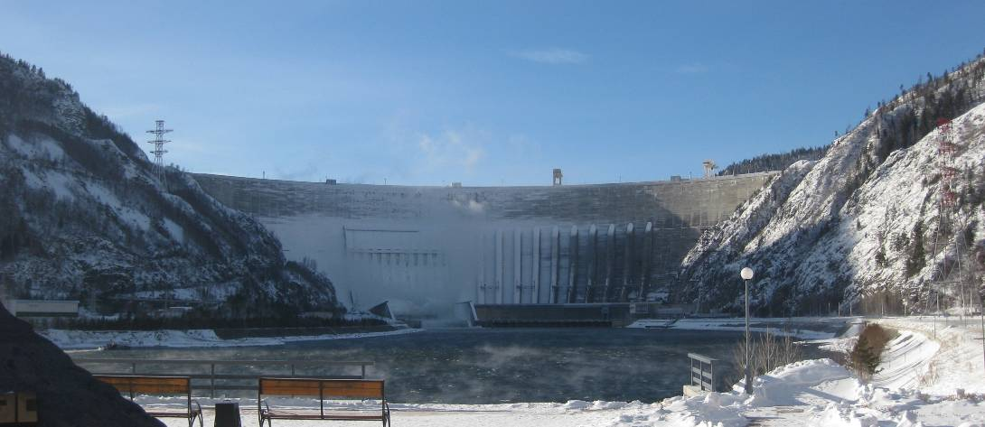  Наташа, (смеется) Вы хотели сказать, чтобы я говорил только правду, правду и ничего, кроме правды… Но я, скорее всего, Вас не удивлю и буду банальным – на СШ ГЭС и в поселке гидростроителей Черемушки меня особенно поразили масштабы гидросооружения, красота природа и величие человека! Такая трагедия, такая опасность, такие проблемы – а люди спокойно работают и делают свое дело! И говорить о том, что трагедия на СШ ГЭС – это конец советской эпохи или о том, что взрывом нарушена прочность самой прочной в мире плотины, или о том, что компания «РусГидро» является паразитирующей и враждебной России структурой – это просто информационная диверсия против памяти 75 погибших в результате аварии человек…
НАТАША: | Что Вы лично думаете по поводу заявлений Виссариона и о миссии Ильи Наймушина?
ВЯЧЕСЛАВ: | Да, Наташа, Вы умеете задавать вопросы – я, похоже, вырастил из Вас «маленькое журналистское чудовище» (смеется)… Виссарион заявлял еще с 1990 года, то есть 20 лет назад, о том, что возможен большой хакасский потоп и всем, кто хочет спастись, следует вступать в его общину… На мой взгляд, это чистой воды пропаганда под страхом быть не спасенным… Был бы там «Везувий» - он бы прогнозировал его скорое извержение, был бы там океан – он бы запугивал тайфуном, была бы там АЭС – он бы говорил о возможном радиоактивном загрязнении… Что же касается Ильи Наймушина – меня все это крайне настораживает… Ведь получается, что его к Виссариону отправило агентство «Рейтер» и, следовательно, оно его отправило на СШ ГЭС… А это уже чей-то четкий прогноз событий и спланированный кем-то сценарий… Но, конечно же, Илья тогда использовался втемную – здесь следует проследить за рейтингами агентства «Рейтер» 17.08.2009 и выяснить их особый подход к событиям на СШ ГЭС… Также это может быть и простым совпадением… Хотя ведь агентство «ВВС» заняло, по отношению к РФ, крайне враждебную позицию и системно искажало ряд очень важных моментов, нанося общий вред системе информационной безопасности россиян, и создавая панику среди населения Хакасии и Красноярского края…
НАТАША: | Вячеслав, а скажите, пожалуйста, какое Ваше общее впечатление от нынешнего положения на СШ ГЭС, есть ли опасность этого глобального обледенения плотины, о котором так много пишут в прессе?
ВЯЧЕСЛАВ: | 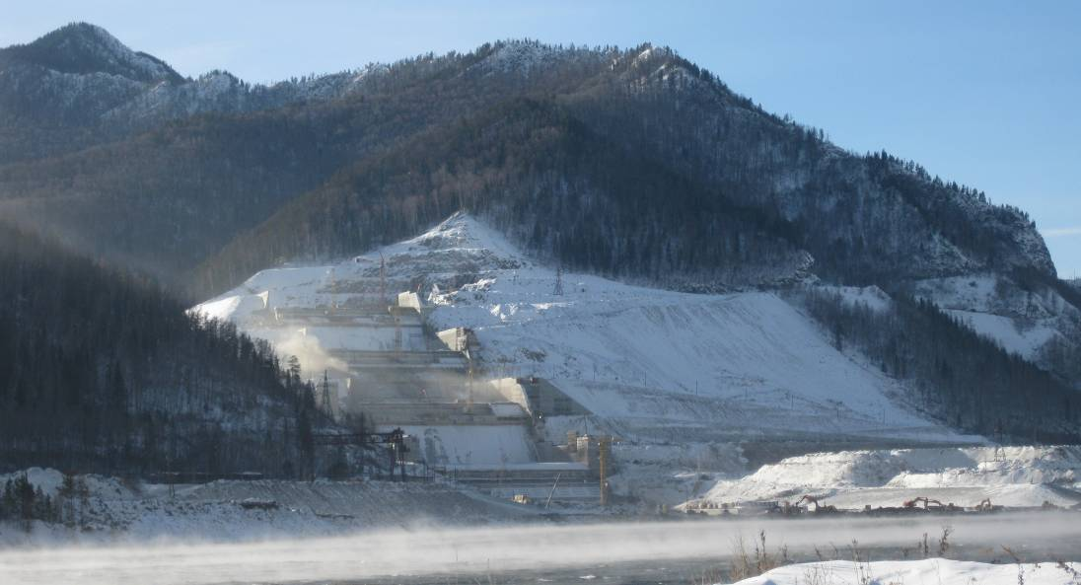  Понимаете, Наташа, та информация, что пишут журналисты, а тем более та, что показывают по телевизору и отражают в Интернете – является на 95% искаженным представлением непрофессиональных, в области комплексной глобальной безопасности, и неподготовленных, в системе специальной журналистики, людей… Основное для них – это погоня за сенсацией, за страшной статистикой, за жареными фактами, за криминальными и другими негативными проявлениями человеческих отношений… Там нет никаких особых проблем с этим 25 000 тонным айсбергом… Есть штатная и решаемая ситуация – и она будет снята в ближайшее время с повестки дня… На СШ ГЭС идет полным ходом строительство обводного канала для возможного сброса паводковых вод, который планируется ввести уже в мае 2010 года… Также производится ремонт, реконструкция, модернизация и освоение 42 миллиардов рублей, выделенных правительством РФ и руководством «РусГидро» на восстановление СШ ГЭС… В поселке Черемушки и городе Саяногорске отсутствуют панические настроения и пессимизм – люди работают и продолжают верить в то, что СШ ГЭС является одной из самых безопасных в мире ГЭС!!! А то, что произошло – это невероятная цепь случайностей…
НАТАША: | Вячеслав, а как Вам кажется трагедия, подобная СШ ГЭС 17.08.2009, больше не повторится? И что надо сделать для того, чтобы этого не допустить в будущем?
ВЯЧЕСЛАВ: | Наташа, понимаете, это очень сложный вопрос… Я считаю, что такие трагедии будут и в дальнейшем повторятся, и будут еще более грозные и значительно разрушительные катастрофы… Вот на Гаити совсем недавно погибло более 200 000 человек… Человек, думая, что он управляет природой, тем самым бросает ей вызов, стараясь подчинить себе стихию воды, огня, ветра или земли… Но это далеко не так – поэтому периодически происходят такие серьезные происшествия – и не надо быть Виссарионом, чтобы предсказывать будущие конфликты интересов человека и возможностей природы… Как мне кажется, в этом вопросе самое главное – соблюдать паритет интересов и не навредить ни природе ни человеку!!!
НАТАША: | Вячеслав, как Вы сказали, 27 января состоялся в Черемушках концерт нашего красноярского певца из Нью-Йорка Кур-бана? Как он прошел, как его принимали гидростроители?  
ВЯЧЕСЛАВ: | Наташа, Кур-бан дал два концерта – один в концертном зале гостиницы гидростроителей «Борус» и второй в одном элитном заведении города Абакана ресторане «Limerick»... Мое впечатление, как генерального продюсера Кур-бана, может быть, будет выглядеть как мнение заинтересованного человека – но все же это была музыкальная сенсация!!! И хотя сам Кур-бан остался недовольный качеством, ритмом и мягкостью звучания – все остальные были в восторге! Особенно, лично мне, понравились композиции «Пой певица», «Я устал» и «Ты можешь ходить, как запущенный сад» - это шедевры!!! И я заявляю это Вам, как профессиональный музыкант с 33-летним стажем (смеется)!!!
НАТАША: | И последний вопрос… Вячеслав, Вы меня заинтересовали своим Кур-баном из Нью-Йорка… А где можно приобрести его диск или послушать его музыку?
ВЯЧЕСЛАВ: |     Наташа, (смеется) я на Вас удивляюсь, как говорят у нас в Одессе… Ну, конечно же, нигде – ведь нет еще его дисков и нет его сайтов!!! Но вот Вам, пользуясь своим правом, совершенно эксклюзивно, я хотел бы подарить вот этот первый диск Кур-бана, который называется «Кайту - 2010», что по-татарски означает «Возвращение» или «Я вернулся»… Он выходит в свет в марте 2010 года в городе Красноярске – и, конечно же, станет настоящим открытием для сибиряков-красноярцев… Да, кстати, Кур-бан планирует в начале марта снова посетить город Абакан и СШ ГЭС, а также дать серию концертов в городах Красноярске, Норильске и Ачинске…

Вот примерно таким мы увидели 9 февраля 2010 года спустя 4000 часов после невероятной, по своим масштабам, трагедии на жемчужине советской гидроэнергетики – Саяно-Шушенской ГЭС… Жизнь продолжается, станция восстанавливается, люди отходят от потрясений… И нам хотелось бы надеяться на то, что музыка, культура и искусство, которые составляют основу, модного нынче, направления медицины Арт-терапия, позволят побыстрее загладить открытые душевные раны в сознании гидростроителей, жителей поселка Черемушки, городов Саяногорск и Абакан, и как поется в песне красноярской группы «Яхонт» Флорида Исламова, «Всё у нас получится!!!»

НАТАЛИЯ МЕЛЁШИНА Г. КРАСНОЯРСК
ВЯЧЕСЛАВ РЕБЕДЮК 09 ФЕВРАЛЯ
ИЛЬЯ НАЙМУШИН 2010 ГОДА

